CARACTERIZAÇÃO FISIOGRAFICA DE BACIA HIDROGRÁFICA DO RIO PARAÍBA DO MEIO
Renilson Pinto da Silva Ramos^{(a)}, Rodolfo Alexandre da Silva Gomes de Deus^{(b)},
Fernando da Silva Alexandre^{(c)}, Daniel Dantas Moreira Gomes^{(d)}
^{(a)}Universidade de Pernambuco - UPE renilsonr5@hotmail.com,
^{(b)}Universidade de Pernambuco - UPE rdolfodeus@gmail.com,
^{(c)}Universidade de Pernambuco - UPE fnando257@hotmail.com,
^{(d)}Universidade de Pernambuco - UPE daniel.gomes@upe.br
Eixo: GEOTECNOLOGIAS E MODELAGEM ESPACIAL EM GEOGRAFIA FÍSICA.
RESUMO
Este artigo tem como objetivo a análise da bacia hidrográfica do Rio Paraíba do Meio, as análises feitas neste trabalho foram, a análise morfométrica, e descrição sobre alguns elementos da Geologia. Para que se faça um banco de dados no futuro para formular um melhor planejamento para a gestão da área alvo deste estudo. E primeiro lugar foi levantada uma bibliografia, artigos e livros foram consultados para dar um melhor aporte teórico para o trabalho. O trabalho utilizou os dados que podem ser acessados ​​nos sites do USGS e TOPODATA, a delimitação e a análise morfométrica foram utilizados dados da missão SRTM, e para fazer a descrição da Geologia, duas cenas do sensor OLI / Landsat 8 foi utilizada, o processamento foi realizado no software da empresa ESRI, ArcGIS 10.3.1.
Palavras-chave: sensoriamento remoto, geoprocessamento, bacia hidrográfica.

Introdução
Existe uma conscientização do quão grande é a necessidade do conhecimento dos recursos naturais que uma nação é possuidora para fins econômicos, recuperação ou mitigação de áreas degradas e de ordenamento territorial, torna-se cada vez mais comum órgãos público e privados percebendo essa necessidade e investindo para serem possuidoras do conhecimento sobre os recursos que dispõe a localidade onde estão inseridos, com essa percepção tornando-se cada vez mais comum, cresce também as maneiras como auferir o conhecimento acerca dos recursos naturais, em países de grandes extensões, onde há grande dificuldades de visitas constantes ao campo, tais trabalhos tornam-se pouco viáveis, e maneiras alternativas de coletar dados acabam por serem adotadas como a melhor maneira para trabalhar nessas questões, então acaba por estar ocorrendo nos últimos anos um avanço significativo nas geotecnologias com a visão de que por intermédio desse tipo de tecnologia é possível adquirir conhecimento sobre grande áreas, de maneira rápida, precisa e consideravelmente mais barata em comparação a outras medidas, fazendo com que o Geoprocessamento e o Sensoriamento Remoto sejam de suma importância para o desenvolvimento de uma nação, fazendo com que sejam elaborados planos para gestão sempre da maneira mais eficaz possível (BATISTELLA, 2008).
Uma bacia hidrográfica é uma área delimitada naturalmente composta por um conjunto de terras que são possuidoras de todo um complexo sistema hidrográfico de canais interligados que desaguam em um rio maior, esse grande córrego que é o principal de uma bacia por sua vez irá desaguar em outros rios, em grande lagos ou no mar. Bacias hidrográficas são possuidoras classificadas por Christofoletti (1980) como um sistema aberto, um sistema que é possuidor de influência de energias exteriores, que pode ocasionar diversas eventualidades dentro de uma bacia hidrográfica, existindo sempre um fluxo de energia que ao entrar nomea-se de input e ao sair de output, há eventos que podem ser ocasionados por energias exteriores, modificando o fluxo das energias presentes dentro da bacia e ocasionando seu desequilíbrio. Também conhecida como bacia de drenagem a importância de uma bacia hidrográfica não limita-se ao conhecimento de suas características física, embora conhece-las sejam imprescindíveis, mas geralmente os rios que compõe a bacia tendem a possuírem valor histórico e cultural para a população que está inserida dentro da bacia, e ser provedora dos recursos hídricos que abastecem a necessidade dos municípios que estão contidos no interior de seu perímetro para as mais diversas finalidades, desde o abastecimento de reservatórios civis, até o uso para finalidades econômicas tendo seu uso sendo imprescindível em locais como em fábricas, na agricultura, na pecuária, na pesca e muitas vezes no turismo, fazendo com que o cuidado com as bacias hidrográficas seja de indubitável importância. Existe uma lei que aborda o cuidado para a gestão de bacia hidrográficas, a lei Lei nº 9. 433/97, que estabelece parâmetros para a formulação de planos para gerir os recursos hídricos, mostrando que a nação já mostra-se consciente da necessidade do conhecimento dos recursos hídricos.
Tendo em vista a importância de uma bacia hidrográfica, a necessidade que há do conhecimento dos recursos naturais para sua gestão e como o Sensoriamento Remoto vem a ser importante no momento de auferir dados acerca desses recursos, é importante gerar toda uma base de dados para a formulação dos planejamentos para o uso desses recursos, e das atividades que poderão ser realizadas dentro do local analisado, por isso a caracterização dos elementos fisiográficos que compõe uma bacia hidrográfica é de total importância para uma execução de atividades da melhor maneira possível dentro da bacia hidrográfica. Tendo em vista que o conhecimento das características físicas de um ambiente pode fazer com que a gestão seja realizada de uma maneira que não ocorra demasiada degradação nesses recursos e que tente mitigar os efeitos de uma má gestão se ela já estiver ocorrendo (ROSS, 1991).

Localização do objeto de estudo
A bacia hidrográfica do rio Paraíba do Meio fica localizada nos estados de Pernambuco e Alagoas, entre 8º45” e 9º30” de latitude sul, e 35º55” e 36º50” de longitude oeste (Figura 1), ocupando uma área de 3143 Km² e tendo dentro de seu perímetro oito municípios Pernambucanos(Bom Conselho, Brejão, Terezinha, Paranatama, Caetés, Garanhuns, Saloá e Lagoa do Ouro) e oito alagoanos (Quebrangulo, Paulo Jacinto, Viçosa, Palmeira dos índios, Cajueiro, Capela, Atalaia e Pilar), Percorrendo 192, 53 Km desde sua nascente até sua foz.
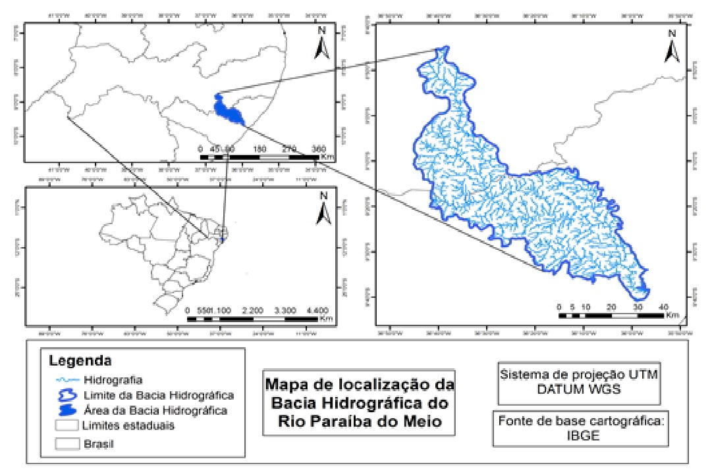
Figura 1 - Mapa de localização da bacia hidrográfica do rio Paraíba do Meio.

Metodologia de trabalho

Dados orbitais
Foram utilizados dados altimétricos da missão SRTM (Shuttle Radar Topographic Mission), de 30 metros, disponibilizadas pela USGS (United States Geological Survey) no site <http://earthexplorer.usgs.gov>, enquanto as cenas utilizadas foram s09_w036_1arc_v3 e s10_w036_1arc_v3, e para a declividade foi obtido cenas da missão SRTM por intermédio do projeto TOPODATA, sendo as cenas utilizadas 08S375SN e 09S375SN, disponibilizadas no site <http://www.webmapit.com.br/inpe/topodata/>, para delimitação da bacia hidrográfica e de sua rede de canais e para a realização da análise dos parâmetros morfométricos.
As cenas utilizadas para geração de dados acerca de alguns parâmetros geológicos foram conseguidas pela disponibilização da USGS, duas cenas, do sensor OLI (Operational Land Imager )/Landsat 8, uma do ponto 214, da rota 67, e a outra do ponto 215, da rota 67, das datas 11/02/2016 e 30/11/2015 respectivamente.

Procedimentos metodológicos
Em primeiro momento foi realizada as decisões sobre a área em que o estudo iria ser realizado, posteriormente a isso, um levantamento bibliográfico e cartográfico foi realizado e livros, artigos e manuais técnicos forma consultados durante o desenvolvimento do trabalho, então os dados foram auferidos, e para uma melhor manipulação armazenados em um banco de dados, para uma padronização todos os arquivos foram reprojetados e definidos no sistema de projeção UTM WGS 84 na ZONA 24 S, com isso os dados referentes a delimitação, análise morfométrica com uma série de equações definidas por Christofoletti (1980) e a análise dos parâmetros geológicos a partir da subtração de bandas do sensor OLI, no caso da banda 4 que é a banda do vermelho pela banda 2 que é a banda do azul no sensor OLI, e da análise dos principais componentes a partir de uma composição RGB com um considerável número de bandas em seu processo de formulação, foram processados, e após confeccionado um produto cartográfico para melhor visualização dos resultados obtidos todos os projeto computacionais foram realizados no software da empresa ESRI, ArcGIS 10.3.1.

Resultados e Discussão

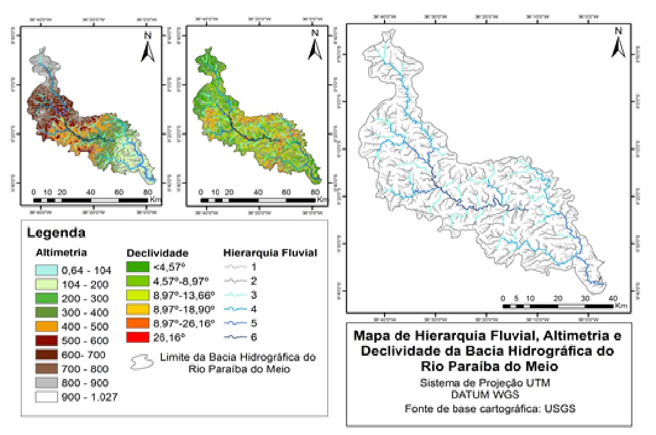
Figura 2 - Mapa de Hierarquia Fluvial, Altimetria e Declividade da Bacia Hidrográfica do Rio Paraíba do Meio: A) Altimetria da bacia hidrográfica; B) Declividade em graus da bacia do rio Paraíba do Meio. C) Hierarquia fluvial, chegando até sexta ordem.

Seu padrão de drenagem se apresenta como dendrítico, chegando até sexta ordem e com um rio principal com 192, 53 Km de comprimento.
Tabela I - Análise linear.
Análises |  | Unidades de medida |  | Alto Curso Total
Análise linear | Hierarquia Fluvial |  | Ordem |  | 6ª
Análise linear | Padrão de drenagem |  | Classe |  | Dendritica
Análise linear | Relação de bifurcação |  | 1ª-2ª  Ordem |  | 2,07
Análise linear |  |  | 2ª-3ª  Ordem |  | 2,80
Análise linear |  |  | 3ª-4ª  Ordem |  | 2,54
Análise linear |  |  | 4ª-5ª  Ordem |  | 2,11
Análise linear |  |  | 5ª-6ª  Ordem |  | 2,15
Análise linear | Comprimento do curso principal (L) |  | Km |  | 192, 53
Análise linear | Índice de sinuosidade |  | IS |  | 1,54
De acordo com Gomes (2014, p. 175)”[...] a relação de bifurcação reflete diretamente na permeabilidade dos solos, quanto maior o valor obtido, maior será a impermeabilidade do local.”, no caso os canais de 1ª-2ª ordem, com o valor de 2,07, mostra uma maior permeabilidade.
Seu índice de sinuosidade é de 1,54, sendo influenciada por sua declividade predominantemente ondulada.
A área e perímetro da bacia foram calculadas por meio de processos com softwares, no presente estudo utilizou-se do software ArcGIS 10.3.1; A área da bacia hidrográfica do rio Paraíba do Meio compreende 3143 Km², com um perímetro de 405 Km.
Tabela II - Análise areal.
Análises |  | Unidades de medida |  | Alto curso total
Análise areal | Área da bacia (A) |  | Km² |  | 3143
Análise areal | Perímetro (P) |  | Km |  | 405
Análise areal | Índice de circularidade (Ic) |  | Ic |  | 0,2430
Análise areal | Densidade de drenagem (Dd) |  | Km/Km² |  | 0,71  Mediana
Análise areal | Coeficiente de manutenção (Cm) |  | Km² |  | 1,4084

Segundo Gomes (2014, p. 176) Quanto mais próximos 1,0 forem os valores obtidos, mais circular será a forma da bacia e mais vulnerável essa bacia será a eventos de enchentes [...]”.
No caso a bacia é possuidora de um pequeno Ic, logo apresenta baixa vulnerabilidade a enchentes.
Analisando a densidade de drenagem, que é explicada por Torres (2012, p. 58) dizendo que Beltrame (1994) definiu a densidade de drenagem em baixa quando o resultado da equação for menor que 0, 50, mediana quando for entre 0, 50 e 2, 00, alta quando estiver de 2, 01 até 3, 50 e quando passar de 3, 50 será configurada como muito alta, no caso, a bacia analisada contém uma densidade de drenagem mediana, pois o resultado da equação aplica resulta em 0, 71.
O coeficiente de manutenção como é explicado por Gomes (2012, p. 177) Christofoletti (1980) como cálculo feito para saber a área mínima necessária para a manutenção de um metro do canal de escoamento, no caso o resultado ficou como 1,4084 Km².
De acordo com Gomes (2012, p. 177) “As análises hipsométricas são de fundamental importância para o conhecimento do arranjo estrutural e o comportamento da erosão [...]”.
Observando as análises, a maior parte da bacia está dentro de onde o relevo pode ser considerado forte-ondulado e montanhoso com 13,66º-18,90º, com 24,30% e 18,90º-26,16º com 34,23% da área da bacia do rio Paraíba do Meio respectivamente, outra classe muito presente é a da declividade escarpada, devido algumas variações de elevação drásticas que ocorrem na área que a bacia abrange, 26,16º, 49,12% da área da bacia.
Apesar de possuir uma parcela consideravelmente de declividades escarpadas, em sua declividade média, com o resultado 2,41, mostra que ela é possuidora em sua maior parte de um relevo plano e suave ondulado, levando em consideração a classificação apresentada numa tabela por Torres (2012, p. 64).
Tabela III - Classes de relevo e suscetibilidade à erosão.
Declividades | Relevo | Suscetibilidade à erosão
Até 8% | Plano e suave ondulado | Ligeira
>8 ≤ 20 | Ondulado | Moderada
>20 ≤ 45 | Forte ondulado | Forte
>45 | Montanhoso e escarpado | Muito Forte

Quando comparado com bacias hidrográficas da região, resultado do coeficiente de manutenção acaba por relevar que, a bacia que tiver o maior número do resultado da equação, acabara por ser também a que apresentará a maior probabilidade de erosão ocasionada por processos hídricos, além disso o coeficiente de rugosidade pode ser usado para direcionar o potencial do uso da terra para agricultura, pecuária, ou reflorestamento (TORRES, 2012).
Tabela IV - Análise hipsométrica.
Análises |  |  | Unidades de medida |  | Resultado
Análise hipsométrica | Amplitude altimétrica | M |  | 1027,11
Análise hipsométrica | Hipsometria | Amplitude mínima (M) |  | -0,649992
Análise hipsométrica | Hipsometria | Amplitude máxima  (M) |  | 1027,749992
Análise hipsométrica | Coeficiente de rugosidade |  |  | 1,71
Classe de declividade | Superfície | Declividade em graus |  | %/ Área (km²)
Classe de declividade | Plano | <4,57º |  | <7,99
Classe de declividade | Suave Ondulado | 4,57º-8,97º |  | 7,99 - 15,79
Classe de declividade | Ondulado | 8,97º-13,66º |  | 15,79 - 24,30
Classe de declividade | Forte-Ondulado | 13,66º-18,90º |  | 24,30 - 34,23
Classe de declividade | Montanhoso | 18,90º-26,16º |  | 34,23 - 49,12
Classe de declividade | Escarpado | 26,16º |  | 49,12
Declividade média  (DM) | Declividade | Declividade |  | Suscetibilidade à erosão
Declividade média  (DM) | 2,41 | Plana e suave ondulada |  | Ligeira

O perfil longitudinal de acordo com Gomes (2012, p. 177) “[..] forma uma linha irregular permitindo avaliar os locais onde o curso de água possui maior energia para o transporte de sedimentos.”, no caso o perfil longitudinal da bacia hidrográfica do rio Paraíba do Meio apresenta seu ponto mais alto acima dos 800 metros de altura.
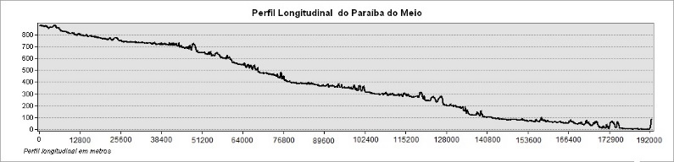
Figura 3 - Perfil longitudinal do rio Paraíba do meio

A partir da subtração das bandas 4-2 do sensor OLI, é possível identificar a intensidade de óxido de ferro presente na bacia hidrográfica rio Paraíba do Meio, como pode ser vista nas variações constatadas na figura 4. Através da análise por principais componentes (APC), com uma composição RPG com uma PC – OLI 2456 no canal do vermelho, PC- OLI 2567 no canal do verde e uma PC – OLI 2567 no canal do azul é possível constatar na cores alaranjas a incidência de minerais argilosos, e nas área com tonalidades que são possuidoras de uma variação entre o verde, roxo e azul apresentam solos ricos em óxidos e hidróxidos de ferro oriundos de migmatitos e anfibolitos (MIRANDA, 2016). Na composição feita da área estudada não se vê tons alaranjados, e ficam apenas evidentes na imagem tons de roxo, como pode ser visto na figura 5 constatando que os óxidos de ferro presentes na área e medidos a intensidade de sua aparição na subtração das bandas 4-2 do sensor OLI são advindos do intemperismo de migmatitos e anfibolitos, as quantias de Km² e sua porcentagem dentro da totalidade de incidência de óxido de ferro presente na bacia podem ser constatados na tabela 5. A presença de óxido de ferro em determinado terreno resulta numa maior agregação dos seus solos e uma maior resistência a erosão, consequentemente há uma maior resistência a permeabilidade, dependendo de sua quantia afetam a troca aniônica e catiônica da localidade onde estão presentes, e estão relacionado à absorção dos metais pesados dos solos e a fixação do fósforo, tornando-o pouco disponível para a vegetação, sendo um elemento importante para a vida das plantas, saber onde há uma maior ou menor incidência de óxido de ferro torna-se imprescindível no momento em que planejamentos para tornar determinadas áreas em uma localidade voltada à Agricultura são realizados, por evidenciar em quais localidades um solo será mais cultivável que outro (CORREA, 2008).
Tabela V - Dados referentes a incidência de óxido de ferro na bacia hidrográfica.
Classes | Área em Km² | Área em %
Altíssima Incidência de óxido de ferro | 225,30 | 7,12
Alta incidência de óxido de ferro | 977,96 | 31,74
Média incidência de óxido de ferro | 937,61 | 29,82
Baixa incidência de óxido de ferro | 1003,07 | 31,90
TOTAL | 3143,94 | 100

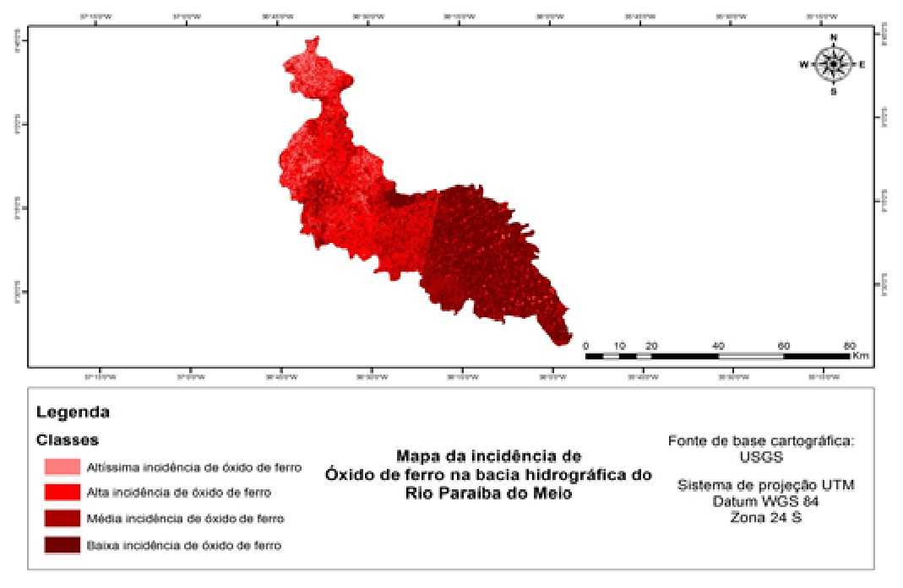
Figura 4 - Mapa da incidência de óxido de ferro na bacia hidrográfica do Rio Paraíba do Meio.
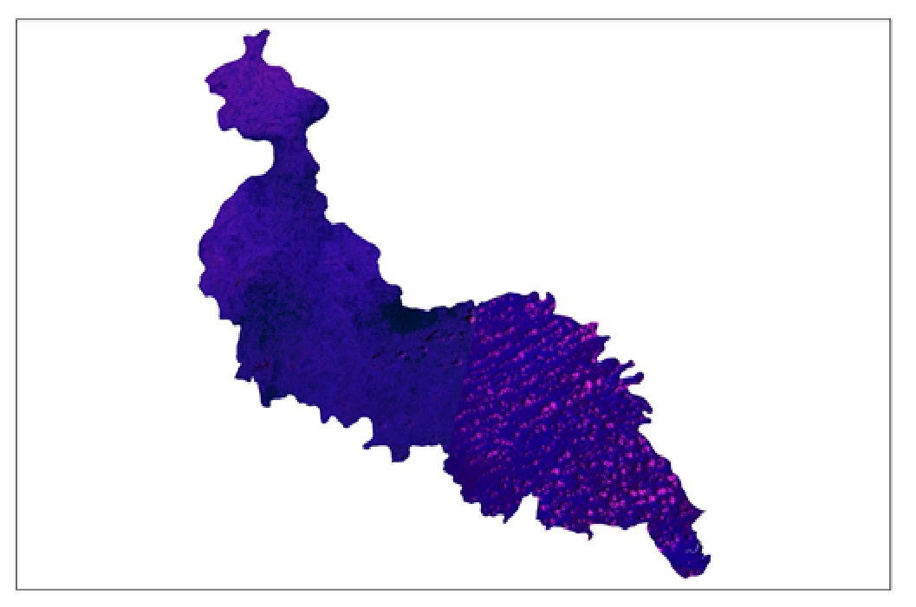
Figura 5 - Composição RPG onde a PC – OLI 2456 está no canal do vermelho, PC- OLI 2567 no canal do verde e a PC – OLI 2567 no canal do azul.

Conclusões
Com a utilização dos dados auferidos por intermédio do Sensoriamento Remoto foi possível realizar manipulações específicas nesses dados para realizar uma análise acerca das principais características físicas que compõe a Bacia Hidrográfica do Rio Paraíba do Meio, com os dados resultantes das análises realizadas, provindos da análise morfométrica e da caracterização de elementos geológicos da bacia hidrográfica, é possível ter uma melhor noção de como funciona a dinâmica que rege essa bacia hidrográfica, e com isso como base, melhores planejamentos, os mais eficazes possíveis podem ser elaborados para uma melhor gestão dos recursos naturais que a bacia dispõe, e quais e onde atividades são mais propicias para serem realizadas dentro do perímetro da bacia hidrográfica, tendo sempre em vista um desenvolvimento de atividades sustentáveis, na tentativa de sempre não degradar os recursos e utilizar todo potencial econômico que a bacia vem a dispor.

Agradecimentos
Os autores agradecem ao Conselho Nacional de Desenvolvimento Científico e Tecnológico (CNPq) pelo financiamento dos recursos do projeto de pesquisa “Diagnóstico geoambiental das bacias hidrográficas do Estado de Pernambuco: geoprocessamento aplicado ao manejo e conservação dos recursos naturais”, junto ao Programa Institucional de Bolsas de Iniciação Científica (PIBIC) da Universidade de Pernambuco (UPE), e ao Laboratório de Geoprocessamento e Modelagem Ambiental pela cessão dos dados cartográficos vetorizados e imagens de satélites.

Referência bibliográficas
BATISTELLA, Matheus, CRISCUOLO, Cristina. BOLFE, Édson Luis. Satélites de recursos naturais como suporte à gestão ambiental. Geoinformação e Monitoramento Ambiental na América Latina. Senac Editora. 2008. p. 21- 52.

BATISTELLA, Matheus. MORAN, Emílio F. Geoinformação e ambiente trazendo a ciência espacial para a Terra. Geoinformação e Monitoramento Ambiental na América Latina. Senac Editora. 2008. p. 9- 20.

BRASIL, Lei 9. 433 de 8 de Janeiro de 1997. Institui a Política Nacional de Recursos Hídricos, cria o Sistema Nacional de Gerenciamento de Recursos Hídricos, regulamenta o inciso XIX do art. 21 da Constituição Federal, e altera o art. 1º da Lei nº 8.001, de 13 de março de 1990, que modificou a Lei nº 7.990, de 28 de dezembro de 1989. Diário Oficial da União, Brasília, DF (1997). Disponível em: < http://www.planalto.gov.br/ccivil_03/leis/L9433.htm>. Acesso em: maio de 2015.

CHRISTOFOLETTI, Antonio. Geomorfologia. Sao Paulo: Edgard Blücher, 1980, 2. ed.

CORREIA, Marcelo Metri, KER, João Carlos, BARRÓN, Vidal, FONTES, Maurício Paulo Ferreira, TORRENT, José, CURI, Nilton. Caracterização de Óxidos de ferro de Solos do Ambiente Tabuleiros Costeiros. R. Bras. Ci. Solo, 32:1017-1031, 2008.

GOMES, D. D. M. Análise e compartimentação morfométrica da Bacia Hidrográfica do Rio Mundaú. Revista de Geologia- UFC. Fortaleza/ Ceará, 2014

MIRANDA, Mateus de Paula, PONTES, Marcos Paulo, MORAIS, Pedro Ângelo Silva de, UCHOA, Elenilton Bezerra, DUARTE, Cynthia Romariz, SOUTO, Michael, Vandesteen Silva. Emprego de Técnicas de Processamento Digital em Imagens Landsat 8 Para Mapeamento Geológico. Revista Geologia, Vol. 29, nº 1, 71 – 80, 2016.

ROSS, Jurandyr Luciano Sanches. Geomorfologia-Ambiente e planejamento. Editora contexto, 1991.
TORRES, Fillipe Tamiozzo Pereira, NETO, Roberto Marques, MENEZES, Sebastão de Oliveira. Introdução à hidrogeografia. São Paulo: Cengage Learning, 2012.

